На городских соревнованиях по мини-футболу «Гвардеец» команда Черемушек заняла первое место
17.05.2021

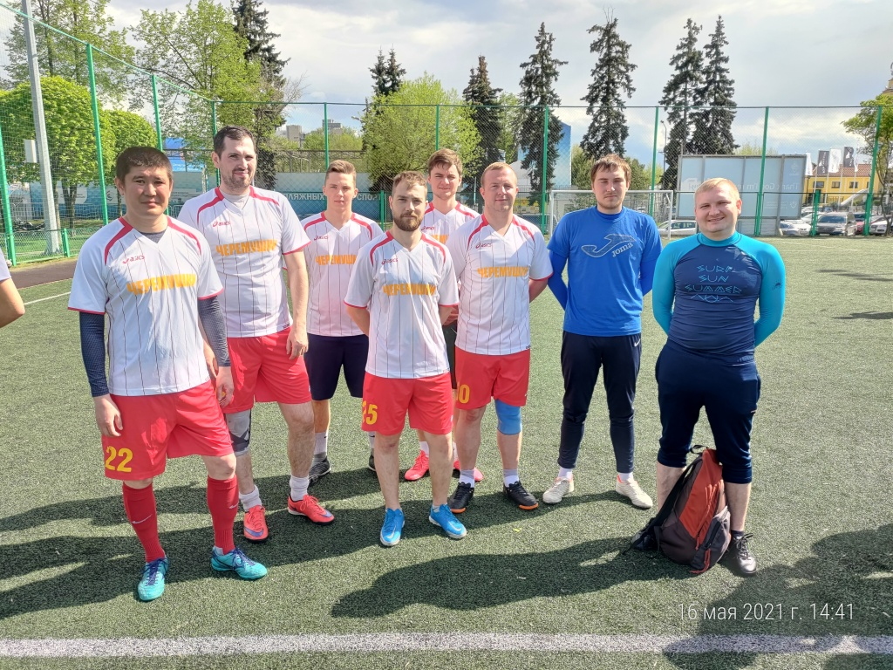
Первый турнир по мини-футболу «Гвардеец» состоялся в минувшее воскресение. Команда спортсменов из Черемушек старше 16 лет представляла Юго-Западный округ.
Команды состояли из восьми человек (пять основных и три запасных). Соревнования проходили в спортивном комплексе «Динамо».
По результатам состязания наши спортсмены стал лучшими, на втором месте команда из ЮВАО, третье место за ЦАО.
Для болельщиков организовали спортивно-досуговые мероприятия: мастер-класс по workout, мастер-класс по йоге, дженга, «VR-футбол» и сумо. Все желающие смогли принять участие.
ФОТО: управа района Черемушки

Адрес страницы: http://cheremush.mos.ru/presscenter/news/detail/9953383.html
Управа района Черемушки города Москвы

